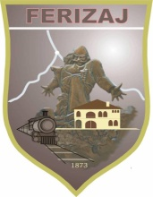
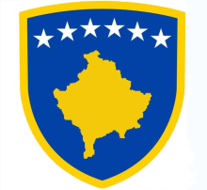 http://kk.rks-gov.net/ferizaj
REPUBLIKA E KOSOVËS ● REPUBLIKA KOSOVO● REPUBLIC OF KOSOVA

KOMUNA E FERIZAJT ● OPŠTINA UROŠEVAC ● MUNICIPALITY OF FERIZAJ

DREJTORIA PËR KULTURË,RINI DHE SPORT Tel : 038/200/46017
DEPARTAMENT OF CULTURE,YOUTH &SPORT E-mail: info.ferizaj@rks-gov.net
UPRAVA ZA KULTURE,OMLADINU I SPORT Adresa:Rr.”Dëshmorët e Kombit”p.n.
SEKTORI I RINISË

PORTOFOLIO E PUNËS DHE PËRVOJËS

Ju lutemi që të dëshmoni punën dhe përvojën në dy (2) vitet e fundit në aktivitete të shoqërisë civile që kanë si objekt të veprimtarisë së tyre mbështetjen e zhvillimit të rinisë, promovimin e rinisë aktive, dhe të drejtat e të rinjve në Kosovë.

1. Shembull:
Emri i aktivitetit, projektit apo programit:
Datat e aktivitetit, projektit apo programit:
Përshkrimi i objektivave dhe arritjeve të aktivitetit, projektit apo programit:
Dëshmia: fotografi, web faqe/media sociale, mbështetja financiare nga donatorët, etj.

2. Shënim: shtoni të tjera përvoja sipas nevojës

3. .................

4. .................

5. .................

____________________________  Data dhe vendi | ____________________________  Emri dhe mbiemri

